**江苏省仪征中学2022-2023学年度第二学期高三政治学科作业**

**练习五十二**

研制人：马楠 审核人：曹淑莹

班级： 姓名： 学号： 时间： 作业时长：25分钟

|  |  |  |  |  |  |  |  |  |  |
| --- | --- | --- | --- | --- | --- | --- | --- | --- | --- |
| **题号** | **1** | **2** | **3** | **4** | **5** | **6** | **7** | **8** | **9** |
| **答案** |  |  |  |  |  |  |  |  |  |
| **题号** | **10** | **11** | **12** | **13** | **14** | **15** | **16** | **17** | **18** |
| **答案** |  |  |  |  |  |  |  |  |  |

1. 唐代诗人白居易作品《观刈麦》写到“复有贫妇人，抱子在其旁，右手秉遗穗，左臂悬敝筐。听其相顾言，闻者为悲伤。家田输税尽，拾此充饥肠。”对诗歌中描述的社会现象，下列理解正确的是（ ）

①农民被逼迫屈从于地主阶级的奴役和剥削

②农民大部分劳动成果被强迫用来缴纳地租

③农民完全没有土地是导致其日益贫困的根本原因

④生产社会化与土地地主占有之间的矛盾日益尖锐

A. ①② B. ①③ C. ②④ D. ③④

2. 马克思主义是我们立党立国的根本指导思想。实践告诉我们，中国共产党为什么能，中国特色社会主义为什么好，归根到底是马克思主义行，是中国化时代化的马克思主义行。推进马克思主义中国化时代化必须把马克思主义基本原理（ ）

①与当代中国具体实际相结合

②同中华优秀传统文化相结合

③与科学社会主义理论相结合

④与国际共产主义运动相结合

A. ①② B. ①④ C. ②③ D. ③④

3. 2022年12月29日，“辉煌十年荆楚答卷”展览在辛亥革命博物院开展。展览以习近平总书记对湖北重要指示批示为切入点，从经济发展、科技创新、圆梦小康、绿水青山、幸福生活、英雄湖北六个方面，重点展示十年来荆楚大地发生的变化。荆楚大地创造十年辉煌，其原因是（ ）

①中国实现了从站起来、富起来到强起来伟大飞跃

②新时代进一步统筹推进了“五位一体”的总体布局

③遵循了生产关系一定要适应生产力发展状况的规律

④坚持以高水平对外开放为根本动力推动高质量发展

A. ①② B. ①④ C. ②③ D. ③④

4. 《中共中央国务院关于做好2023年全面推进乡村振兴重点工作的意见》提出，继续提高小麦最低收购价，合理确定稻谷最低收购价，稳定稻谷补贴，完善农资保供稳价应对机制，逐步扩大种植收入保险实施范围，实施好优质粮食工程，鼓励发展粮食订单生产，实现优质优价。下列关于各项政策发挥作用的传导路径正确的是（ ）

①提高小麦最低收购价→调动种粮积极性→稳定粮食产量

②稳定稻谷补贴→减少种粮成本投入→提升粮食生产效益

③扩大保险实施范围→拓宽农业融资渠道→提升种粮信心

④发展粮食订单生产→按需求高标准种植→实现优质优价

A. ①② B. ①④ C. ②③ D. ③④

5. 《湖北省流域综合治理和统筹发展规划纲要》提出，充分发挥湖北区位优势，营造市场化、法治化、国际化一流营商环境，大力推进新型工业化、信息化、城镇化、农业现代化四化同步发展，并提出加快建设武鄂黄黄为核心的武汉都市圈、襄阳都市圈和宜荆荆都市圈，着力打造引领湖北、支撑中部、辐射全国、融入世界的重要增长极。这一规划（ ）

①通过引导各市州同质化发展，能够激发城市群辐射动能

②能打破湖北区域发展壁垒，优化空间结构统筹区域发展

③旨全方位调动湖北各发展要素，激活高速发展新引擎

④展现了探索中国式现代化的湖北实践，助力新发展格局

A ①② B. ①③ C. ②④ D. ③④

6. 2023年3月，中央党校迎来建校90周年。习近平总书记深刻指出，坚持党校姓党，首先要坚持姓“马”姓“共”。他强调，领导干部作为关键少数，要认真学习领会党的二十大精神，牢记“三个务必”，站稳立场。这表明（ ）

①要加强对广大党员的监督，永葆党的先进性和纯洁性

②要全面加强党制度建设，以党内民主带动人民民主

③拥有马克思主义科学理论指导是党把握历史主动的根本所在

④突出“关键少数”有利于淬炼党性，关乎党和国家的前途命运

A. ①② B. ①③ C. ②④ D. ③④

7. 湖北省人大常委会《关于充分发挥人大职能作用推动美好环境与幸福生活共同缔造的意见》要求，要以“小切口”立法满足群众所需，让人民群众共享法治成果。深化“人大代表行动”，让人民群众以“共同缔造”推动基层治理。这表明（ ）

①人民代表大会制度是实现我国全过程人民民主的重要制度载体

②坚持共建共享推动基层社会治理能不断扩大公民基本政治权利

③实施小切口立法，有利于健全人大吸纳民意汇集民智的工作机制

④人大代表有植根于人民的天然优势，代表人民统一行使国家权力

A. ①② B. ①③ C. ②④ D. ③④

8. 2022年7月12日至15日，习近平在新疆考察时强调，新疆自古以来就是我国不可分割的一部分和多民族聚居地区，新疆各民族是中华民族大家庭血脉相连、命运与共的重要成员。新疆发展要提升宗教事务治理能力，要更好坚持伊斯兰教中国化方向，把信教群众牢牢团结在党和政府周围。这是基于（ ）

①我国实行民族区域自治制度，各少数民族都具有自身的特点和需要

②我国宗教坚持中国化方向，引导和团结宗教与我国社会主义相适应

③我国自古以来就是统一的多民族国家，要牢固树立中华民族共同体意识

④我国实行宗教信仰自由政策，信教群众是中华民族伟大复兴的重要力量

A. ①② B. ①③ C. ②④ D. ③④

9. 要解决下图漫画中存在的问题，需要（ ）

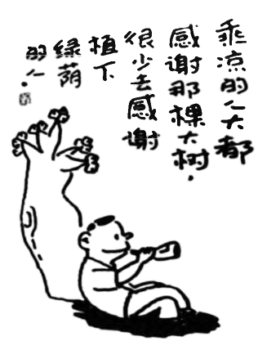

①透过现象抓住本质

②正确抓住主要矛盾

③用发展眼光看问题

④树立正确的价值观

A. ①② B. ①④ C. ②③ D. ③④

10. 自古以来中国人就与茶结下了不解之缘，形成了杀青、闷黄、渥堆、萎凋、做青等核心技艺，发展出六大茶类，形成了一些独特习俗。为更好地传播茶文化，“中国传统制茶技艺及其相关习俗”于2022年申遗并取得成功。材料表明（ ）

①人们在实践中创造茶文化并满足自身的精神需求

②越是具有中国特色的民族文化就越能够走向世界

③申遗就是根据人的需要而建立中外文化间的联系

④中华茶文化的民族性寓于世界茶文化的共性之中

A. ①② B. ①④ C. ②③ D. ③④

11. 近期ChatGPT风靡全球，它通过互联网上搜罗的大量文章、帖子等与公司雇员进行实时对话进行训练，具有强大的对话、写诗、撰文、编码能力，并可能会冲击文案、翻译、会计、律师、教师等职业中的中低端岗位。ChatGPT（ ）

①能模拟人脑功能，可带来巨大的经济价值

②具有学习能力，能替代人的部分实践活动

③为人类提供思维成果，减轻人类工作负担

④具有实践创造能力，可能会威胁人类安全

A. ①② B. ①③ C. ②④ D. ③④

12. 2022年我国货物贸易首次突破40万亿元人民币关口，连续6年保持世界第一货物贸易国地位。

2022年我国对主要国家货物贸易进出口总值（万亿元）

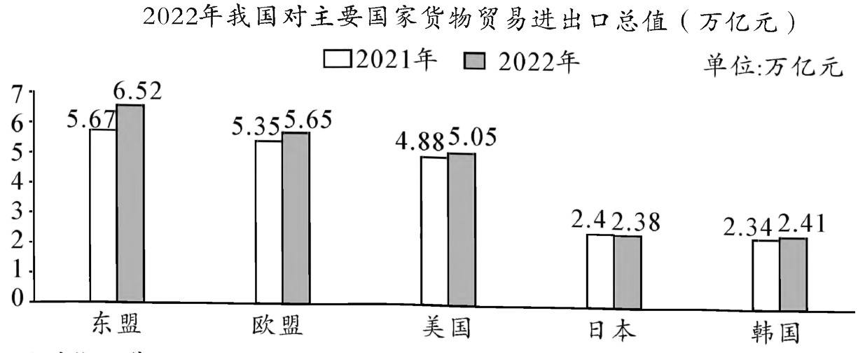

注：我国对“一带一路”沿线国家进出口增长19.4％，占我国外贸总值的32.9％；对RCEP其他成员国进出口增长7.5％，占我国外贸进出口总值的30.8％。

根据上述图表信息，可以推断出这一外贸成就得益于（ ）

①我国实施走出去战略，积极创新对外投资方式

②经济全球化持续深化，国际贸易环境不断优化

③我国不断优化贸易伙伴结构，奉行多边贸易体制

④我国经济发展的韧性和更加积极主动的开放战略

A. ①② B. ①③ C. ②④ D. ③④

13. 2023年2月，中国外交部发布《关于政治解决乌克兰危机的中国立场》文件，倡导尊重各国主权，摒弃冷战思维，停火止战，启动合谈，解决人道危机，保护平民和战俘，维护核电站安全，减少战略风险，保障粮食外运，停止单边制裁，确保产业链供应链稳定，推动战后重建。中国的上述立场表明（ ）

①中国是俄乌冲突的利益相关者和主导力量

②中国坚定独立自主这一外交政策基本立场

③中国秉持客观公正立场发挥负责任大国作用

④中国主张政治解决危机符合各国的共同利益

A ①② B. ①④ C. ②③ D. ③④

14. 黄某于2021年6月以2万元的价格向吴某购买一只宠物幼猫，约定“非疾病或小猫夭折，定金不退”，并交付5000元定金。黄某在接到涉案宠物猫当日将其送至动物医院进行体检，被诊断患有猫支原体结膜炎。黄某将情况反映给吴某，并要求其提供涉案宠物猫之前的体检报告，吴某未能提供。黄某要求退猫，双方对此未达成一致意见。关于本案，下列说法正确的是（ ）

①吴某没有履行标的物的瑕疵担保义务，违背了全面履行和诚信原则

②黄某可以就争议提起诉讼，并要求吴某双倍返还定金和支付违约金

③吴某未能提供涉案宠物猫之前的体检报告，将承担举证不能的后果

④黄某就猫的健康状况履行了检验并通知的义务，可单方面解除合同

A. ①② B. ②④ C. ①③ D. ③④

15. 李某、王某系某小区同一楼层的邻居，两家房屋的入户门呈直角紧紧相挨，因此双方入户门原始设计只能为内开。李某发现王某在装修时私自将大门内开改为外开，致使其入户门在打开过程中，几乎将李某的入户门完全挡住，严重影响了李某一家通行。为此，李某明确表示反对，但王某对此置之不理。李某向法院提起诉讼。关于本案，下列说法正确的是（ ）

①权利行使有界限，王某寻求便利应以不损害李某合法利益为前提

②入户大门归业主所有，王某更改自家入户门的权利不受任何限制

③若面对侵权纠纷不知如何处理时，李某可委托辩护人帮助其诉讼

④按照“谁主张谁举证”的原则，李某对侵权事实需要承担举证责任

A. ①③ B. ①④ C. ②③ D. ②④

16. 2022年9月22日，上海市人大常委会通过了新版市容环卫管理条例，条例向人民传达了一个理念：有烟火气城市都应当容得下路边摊。根据这一理念，下列推理合理的是（ ）

①如果一个城市无烟火气，那它不一定容得下路边摊

②如果一个城市容得下路边摊，那它就一定有烟火气

③只有一个城市容得下路边摊，那它才可能有烟火气

④只有那些无烟火气的城市，才一定会容不下路边摊

A. ①② B. ①③ C. ②④ D. ③④

17. 党十九届四中全会首次地出要重视发挥第三次分配作用，发展慈善等社会公益事业。“三次分配”就像一只促进社会公平正义的“温柔之手”，建立在自愿性的基础上，以募集、自愿捐赠和资助等慈善公益方式对社会资源和社会财富进行的分配。由此可见（ ）

①第三次分配有利于促进社会公平正义②第三次分配以政府意志促进公平正义

③第三次分配主要依靠市场机制起作用④第三次分配由社会主体自主自愿参与

A. ①② B. ②③ C. ①④ D. ③④

**★（选做题）**18. 实现碳达峰、碳中和是一场广泛而深刻的经济社会系统性变革。我国将通过植树造林、发展新能源等措施控制二氧化碳排放量，逐步实现节能减排的目标。这说明我国（ ）

①将逐步实现温室气体零排放

②坚持绿色发展，可持续发展

③以生态文明建设为当前一切工作的中心

④致力于建设美丽中国，促进人与自然和谐共生

A. ①③ B. ①④ C. ②③ D. ②④

19. 阅读材料，完成下列要求。

《中共中央国务院关于做好2023年全面推进乡村振兴重点工作的意见》指出，强国必先强农，农强方能国强。要立足国情农情，体现中国特色，建设供给保障强、科技装备强、经营体系强、产业韧性强、竞争能力强的农业强国。

建设农业强国，离不开农业科技支撑。近十年来，我国农业科技事业取得了长足进步，科技已成为农业农村经济社会发展最重要的驱动力。源头创新能力显著提升，作物基因组学等基础研究世界领先，培育了以超级稻、节水抗旱小麦为代表的战略性新品种，农作物良种覆盖率超过96％，粮食和重要农产品的供给保障能力显著提高。先进农机研发推广加快，200马力级拖拉机实现量产，玉米籽粒机收新品种及配套技术大面积推广，油菜耕种收综合机械化水平超过59％。基层农技推广服务体系不断健全，7万多个全国基层农技推广机构，在技术推广、病虫害防控、防灾减灾等公共服务和培育高素质农民方面发挥了重要作用。今后，我国将进一步释放创新活力，提升农业科技自主创新能力。

（1）结合材料，运用所学的《经济与社会》的知识，说明农业科技创新对我国建设农业强国的意义。

（2）结合材料，运用经济全球化的知识，请你为我国提升农业科技自主创新能力提出两条具体建议。

**★（选做题）**20. 阅读材料，完成下列要求。

人民民主是社会主义的生命，是全面建设社会主义现代化国家的应有之义。党的十八大以来，以习近平同志为核心的党中央深化对民主政治发展规律的认识，提出全过程人民民主的重大理念，丰富和发展了社会主义民主政治理论，为社会主义政治文明发展提供根本遵循。

党的二十大报告提出“全过程人民民主是社会主义民主政治的本质属性”，将发展全过程人民民主作为中国式现代化的本质要求之一，深刻揭示了发展全过程人民民主在全面建设社会主义现代化国家新征程上的重大意义。我们要坚定不移走中国特色社会主义政治发展道路，聚焦实践遇到的新问题，健全民主制度体系，扩大人民有序政治参与，扎实推进全过程人民民主，保障人民当家作主，为实现第二个百年奋斗目标和中华民族伟大复兴的中国梦筑牢民主基石、汇聚磅礴力量。

结合材料，运用《政治与法治》的相关知识，说明如何在现代化新征程上发展全过程人民民主。

**补充练习**

|  |  |  |  |  |  |  |
| --- | --- | --- | --- | --- | --- | --- |
| **题号** | **1** | **2** | **3** | **4** | **5** | **6** |
| **答案** |  |  |  |  |  |  |

1. 2022年上半年，我国国内生产总值达到56万亿元，同比增长2.5%，国民经济延续恢复发展态势，经济企稳回升。下图为2022年1至8月我国财政收支情况（单位：亿元）。从材料可以看出（ ）

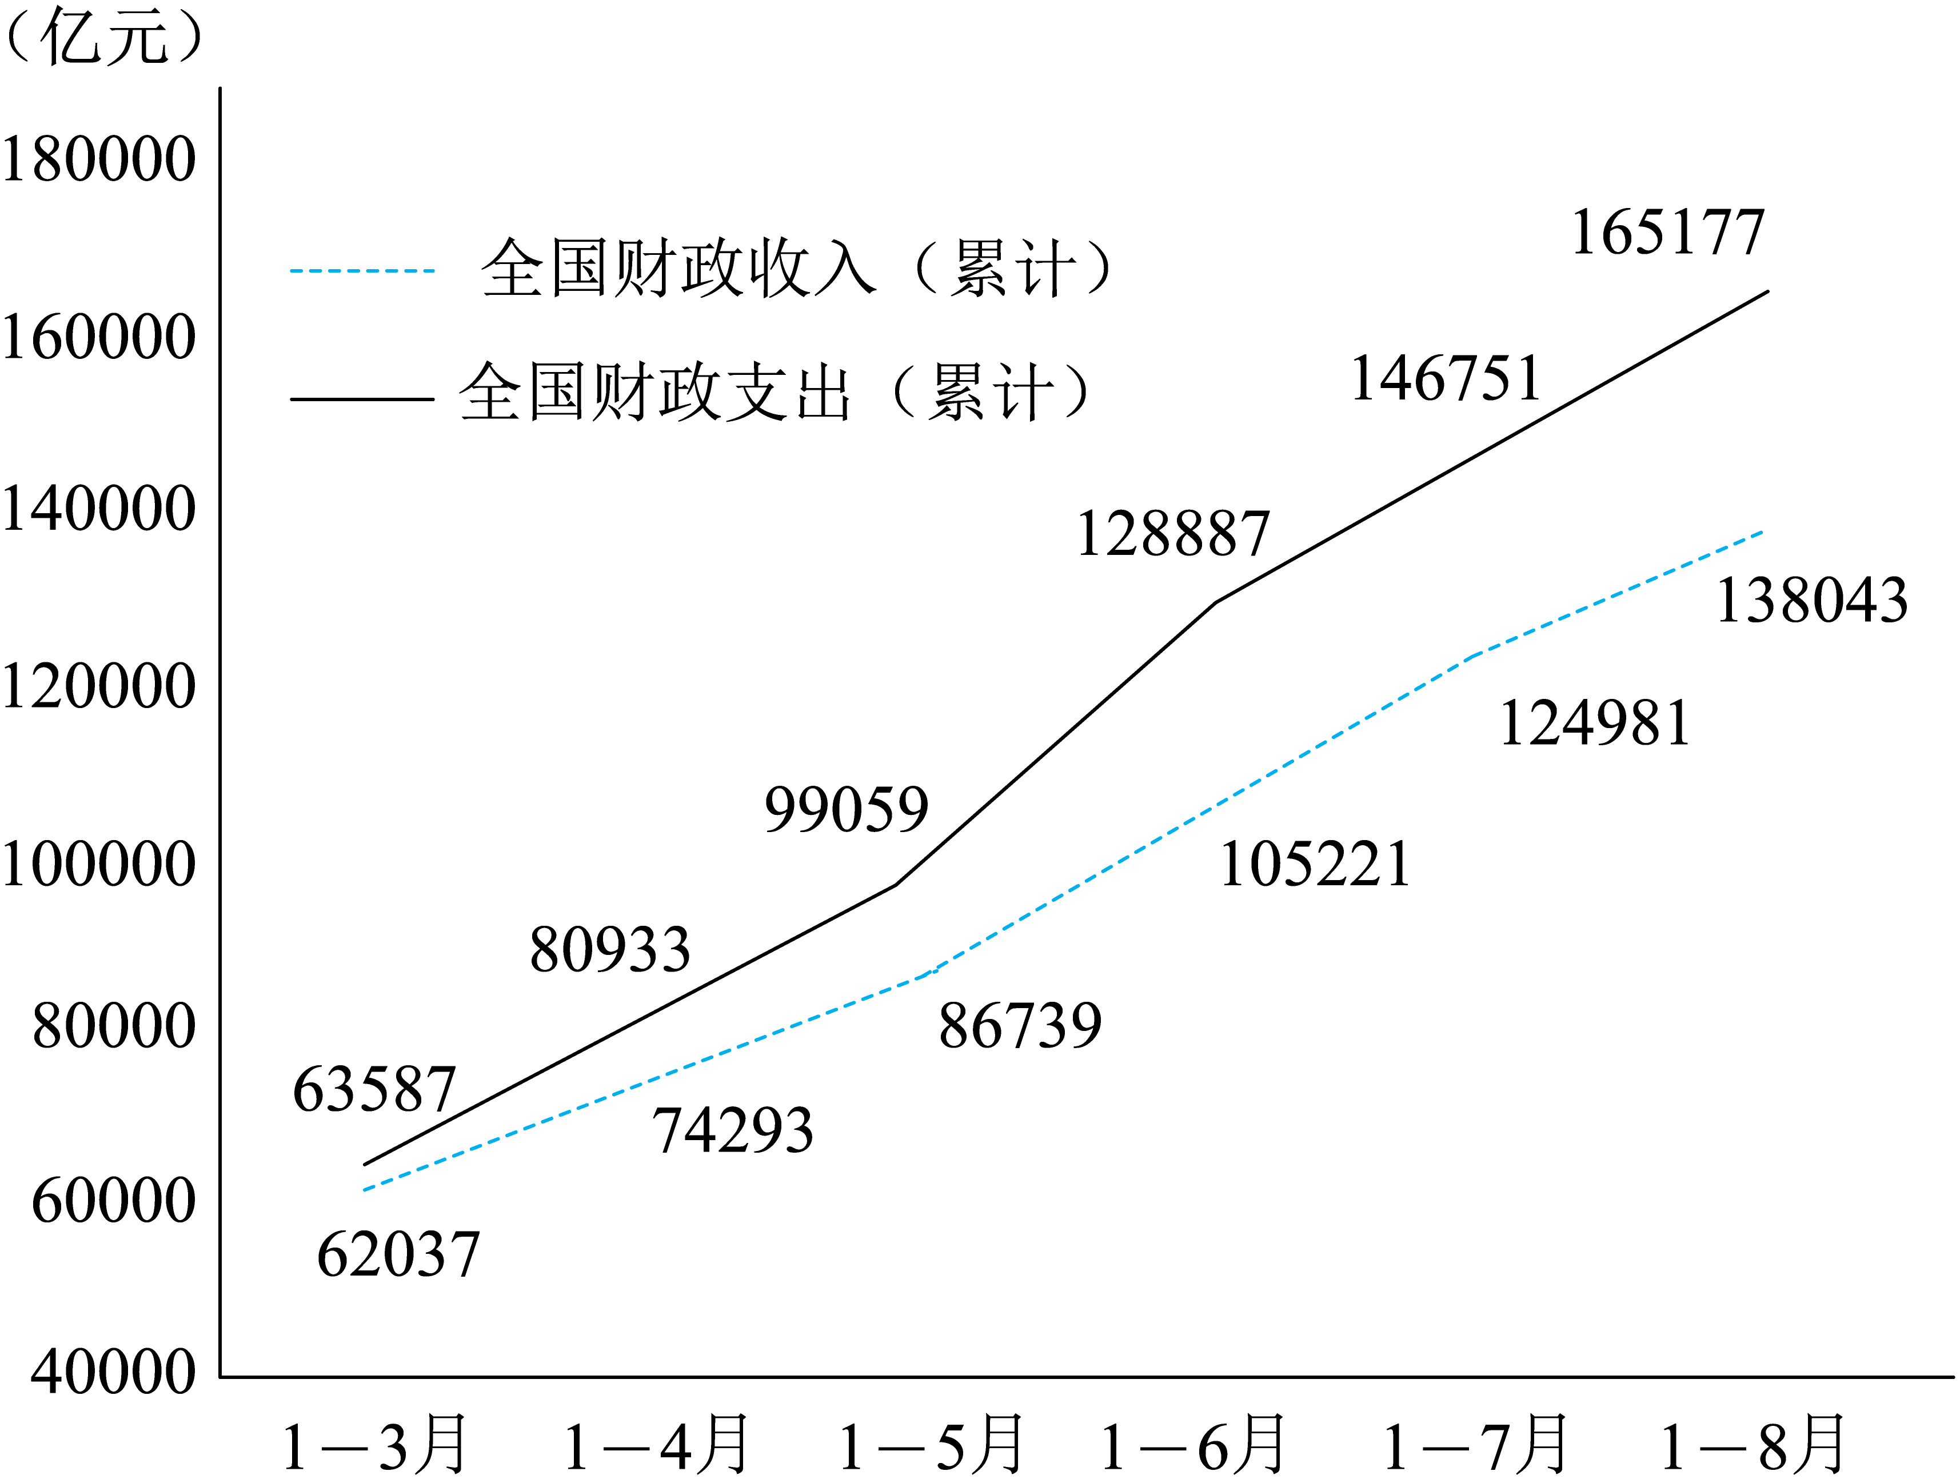

①我国实施积极的财政政策 ②我国经济结构持续优化

③经济发展是财政收入的基础 ④国家各项职能的实现以税收为物质基础

A. ①② B. ①③ C. ②④ D. ③④

2. 2022年10月，《鼓励外商投资产业目录（2022年版）》正式发布。该目录充分挖掘了中西部、东北各省份在劳动力成本、土地成本方面的比较优势和潜力，新增了相关条目，实施针对性鼓励政策，支持劳动密集型外资企业向中西部、东北地区投资。这有利于（ ）

①推动外资企业全面融入各地产业体系，发挥协同共进作用

②发挥投资地生产要素优势，提高生产要素的综合利用效率

③运用产业政策，引导外资企业更好促进我国区域协调发展

④形成中西部产业集聚效应，率先实现中西部地区优化发展

A. ①③ B. ①④ C. ②③ D. ②④

3. 我国养老保险体系包括基本养老保险、企业年金、个人养老金等三部分。2022年4月，《国务院办公厅关于推动个人养老金发展的意见》提出，推动发展适合中国国情、政府政策支持、个人自愿参加、市场化运营的个人养老金，实现养老保险补充功能。我国推动个人养老金发展是基于（ ）

①个人养老金是保障社会成员生活安全的“最后一道防线”

②个人养老金通过发挥社会互助功能推动社会持续健康发展

③个人养老金可以满足人民群众多层次多样化养老保险需求

④推动个人养老金发展有利于我国社会保障事业高质量发展

A. ①② B. ①④ C. ②③ D. ③④

4. 党的十九届五中全会通过的《中共中央关于制定国民经济和社会发展第十四个五年规划和二〇三五年远景目标的建议》指出，要探索宅基地所有权、资格权、使用权分置实现形式。保障进城落户农民土地承包权、宅基地使用权、集体收益分配权，鼓励依法自愿有偿转让。宅基地制度改革（ ）

①有助于增加农民的财产性收入

②使农村土地资源价值得到彰显

③可以改变农村宅基地所有权归属

④使进城落户农民宅基地可以自由转让

A. ①② B. ①③ C. ②④ D. ③④

5. 2023年3月9日，习近平主席发言：“我们始终把民营企业和民营企业家当作自己人,在民营企业遇到困难的时候给予支持,在民营企业遇到困惑的时候给予指导。”重视民营经济发展是基于它是（ ）

①我国国民经济重要支柱

②推动我国经济社会发展的决定力量

③经济社会发展的重要基础

④社会主义市场经济的重要组成部分

A. ①② B. ①④ C. ②③ D. ③④

6. 《财富》2020年度世界500强排行榜发布，我国有48家中央企业上榜，这些企业在疫情期间积极履行身为央企的政治责任和社会责任，为国民经济平稳健康发展贡献巨大力量。这说明国有企业是（ ）

①社会主义经济制度的基础

②公有制经济的主要实现形式

③中国特色社会主义的政治基础

④推进国家现代化的重要力量

A. ①② B. ①④ C. ②③ D. ③④

7. 阅读材料，完成下列要求。

2021年5月26日，周先生开车外出办事，将车辆停放至杭州某物业公司经营管理的停车场，在下车离开时，周先生发现停车场内花坛绿化带护拦处有一缺口，因嫌停车场出口路远，便萌生了穿过护栏缺口到马路的念头。在他一边接听手机，一边在绿化带通行的过程中，突然摔倒在地。周先生把该绿化带的管理单位杭州某物业公司告上了法庭，他认为，绿化带内窨井设施的窨井盖与地面不平整，导致其被窨井盖绊倒摔伤，杭州某物业公司作为窨井设施的管理人应当承担侵权责任，要求赔偿医疗费、误工费、交通费等损失7000余元。周先生提供了自己受伤部位的照片作为证据。

物业公司认为周先生穿越停车场非通行区域的绿化带时，行走匆忙且接听手机，在此过程中不慎摔倒受伤，损害发生系周先生疏于对自身的安全注意义务所致，应自行承担责任。

结合材料，运用《法律与生活》的知识，分析物业公司是否需要承担侵权责任？为什么？